# Міністерство освіти і науки України

Національний технічний університет України «Київський політехнічний інститут імені Ігоря Сікорського"

Факультет інформатики та обчислювальної техніки Кафедра інформатики та програмної інженерії

Звіт

з лабораторної роботи №7 з дисципліни

«Основи програмування-1.

Базові конструкції»

«Одновимірні масиви»

Варіант 29

Виконав студент ІП-11 Тарасьонок Дмитро Євгенович

(шифр, прізвище, ім'я, по батькові)

Перевірив Вітковська Ірина Іванівна

( прізвище, ім'я, по батькові)

Київ 2021

Мета: Вивчити особливості обробки одновимірних масивів

Умова задачі: Заданий масив Y(n) дійсних чисел, серед яких є і від’ємні. Упорядкувати його елементи за зменшенням та знайти суму тих елементів упорядкованого масиву Y, що знаходяться на парних позиціях

Математична модель:

Для вирішення даної задачі спочатку ввести розмір нашого масиву, далі розробити підпрограму для заповнення цього масиву: у ній під масив спочатку виділиться пам’ять у динамічній пам’яті, заповниться випадковими значеннями, потім відсортується вибором та знайдеться сума кожних парних елементів. Для підрахунку суми використовуватиметься підпрограма, що міститеме в собі арифметичний цикл, що починатиметься з другого елемента масиву та збільшуватиметься з кроком 2, щоб обробляти винятково елементи, що розміщені на парних позиціях.

Блок-схема:



Програма мовою C++:

#include <iostream>

#include <locale>

#include <limits>

#include <iomanip>

using namespace std;

double* input_array(int);

void output_array(double*, int);

double process_array(double*, int);

void selection_sort(double*, int);

double sum_of_elements(double*, int);

int main()

{

locale::global(locale("rus"));

srand(time(NULL));

int n;

cout << "Введiть розмiр масиву: ";

cin >> n;

double* Y = input_array(n);

cout << "Згенерований масив:" << endl;

output_array(Y, n);

double sum = process_array(Y, n);

cout << "Масив пicля обробки:" << endl;

output_array(Y, n);

cout << "Сума елементiв, що знаходяться на парних позицiях: " << fixed << setprecision(2) << sum << endl;

system("pause");

return 0;

}

double* input_array(int size)

{

double* Y = new double[size];

for (int i = 0; i < size; ++i)

{

Y[i] = (RAND_MAX / 2 - rand()) / 100.f;

}

return Y;

}

void output_array(double* Y, int size)

{

for (int i = 0; i < size; ++i)

{

cout << setw(8) << fixed << setprecision(2) << Y[i];

}

cout << endl << endl;

}

double process_array(double* Y, int size)

{

selection_sort(Y, size);

double sum = sum_of_elements(Y, size);

return sum;

}

void selection_sort(double* Y, int size)

{

for (int i = 0; i < size; ++i)

{

int pos = i;

double tmp = Y[i];

for (int j = i + 1; j < size; ++j)

{

if (tmp < Y[j])

{

pos = j;

tmp = Y[j];

}

}

Y[pos] = Y[i];

Y[i] = tmp;

}

}

double sum_of_elements(double* Y, int size)

{

double sum = 0;

for (int i = 0; i < size; i += 2)

{

sum += Y[i];

}

return sum;

}

Виконання коду мовою C++:

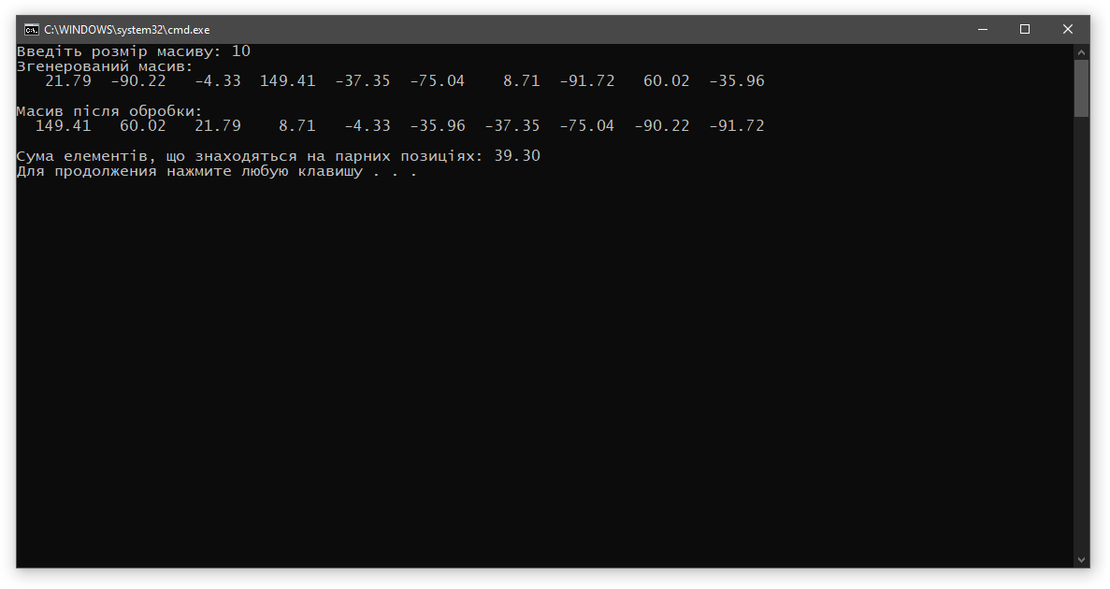

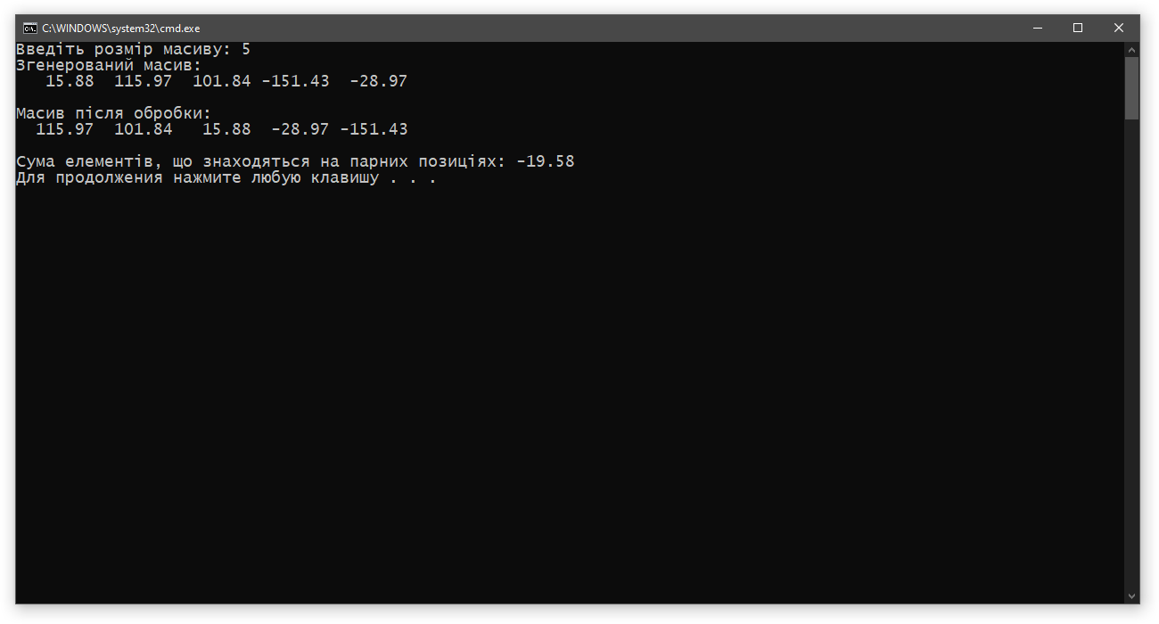

Висновок:

Під час виконання даної лабораторної роботи я набув практичних навичок з обробки одновимірних масивів. Я навчився розміщувати їх в динамічній пам’яті на прикладі мови C++, опанував сортування вибором, стикнувся з проблемами роботи з динамічною пам’яттю, які навчився виправляти.